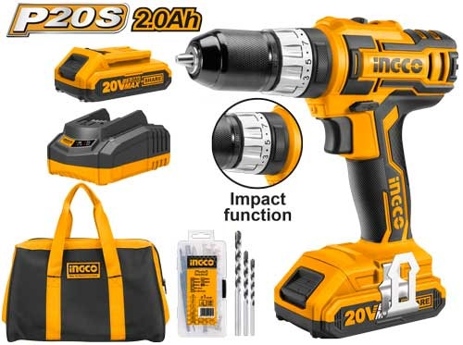

Tension: 20 Vitesse. À vide: 0-400 / 0-1500 / métaux. D’impact max: 22500 / min Couple.

Max.: 45NMCapacité. Du mandrin: 0,8-10 même Réglages. De couple: 18 + 1 + 1Mandrin.

Sans clé à verrouillage automatique Engrenage. Mécanique à 2 vitesses Fonction.

De verrouillage de la broche Batteries. 20V Lithium-Ion 2.0AhAvec. Batterie 2pcsAvec.

Chargeur 1pc 1Hr. Volts de charge: 110V-240V ~ 50 / 60HzLampe.

De travail intégré Indicateur. LED d’alimentation de la batterie Avec. 50 accessoires Emballé.

Dans un sac en toile.

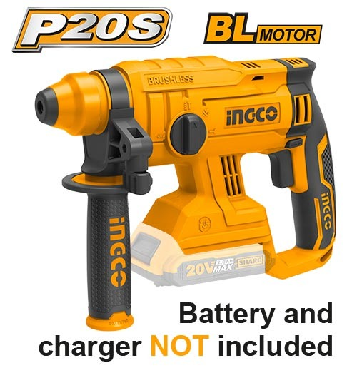

Moteur sans balais Tension

: 20VVitesse

À vide: 0-1350 / min Taux

D’impact: 0-4700bpmForce

D’impact unique: 1,5 J Capacité

De forage max: Φ22 dans le béton Lampe

De travail intégrée Système

De mandrin SDS plus Avec

3 forets et 1 ciseaux PAS

De batterie et chargeur inclus Emballé

Par boîte de couleur

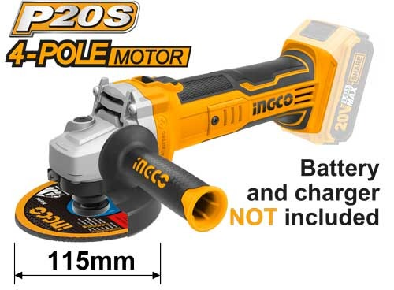

Tension: 20 V Vitesse

À vide: 8500 / min Diamètre

Du disque: 115 mm Filetage

De broche: M14Batterie

Et chargeur non inclus Emballé

Par boîte de couleur

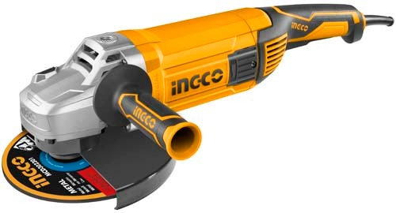

Tension: 220-240V ~ 50 / 60HzPuissance

D’entrée: 2400 W Vitesse

À vide: 6400 tr / min Diamètre

Du disque: 230 mm Filetage

De la broche: M14Avec

1 poignée auxiliaire Avec

1 ensemble de balais de charbon Emballé

Par boîte de couleur

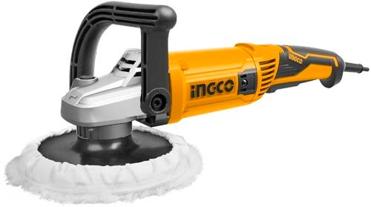

Tension: 220V-240V ~ 50-60HzPuissance

D’entrée: 1200 W Pas

De vitesse de charge: 1500-3800 tr / min Diamètre

Du disque: 180 mm Boîte

De vitesses en aluminium durable avec

Un tampon de polissage Y

Compris 1 bonnet de polissage.

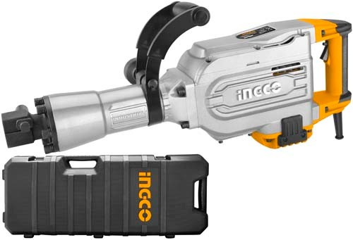

PDB17008

MARTEAU DE DEMOLITION

Tension: 220-240V ~ 50 / 60HzPuissance

D’entrée: 1700 W Taux

D’impact: 1400bmpForce

D’impact: 45JSystème

De mandrin HEX Disjoncteur

De démolition 16KgsAvec

2 ciseaux Emballé

Par BMC

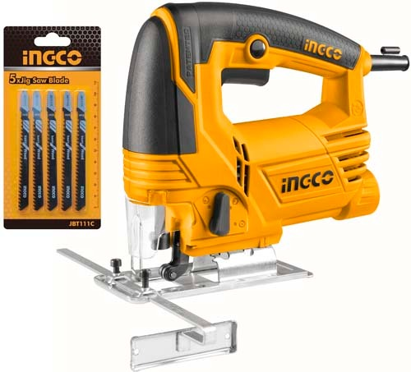

JS6508

Scie sauteuse

Tension: 220-240V ~ 50 / 60Hz

Puissance d’entrée: 650W

Capacité de coupe: Bois: 80 mm Acier: 8 mm

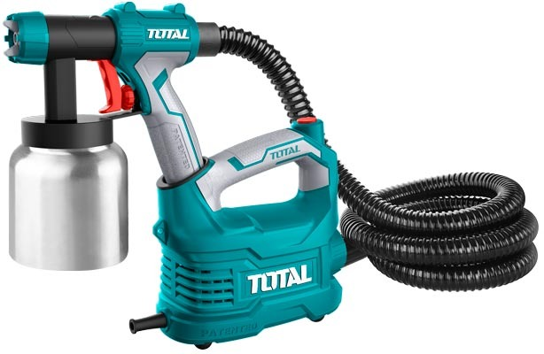

Pistolet peinture

TT5006-2

Tension: 220-240V ~ 50 / 60Hz

Débit max. : 850 ml / min

Viscosité max. : 50DIN-s

Puissance

D’entrée: 500 W Pression

De pulvérisation: 0.1-0.2BarMax

. Débit: 850 ml / min Max

. viscosité: 50DIN-sCapacité

Du conteneur: 800 ml Matériau

Du conteneur: aluminium Longueur

Du cordon d’alimentation: 2,0 m Avec

1 tasse à mesurer de viscosité Avec

1 aiguille de nettoyage de buse Avec

Bandoulière 1pcs Emballé

Par boîte de couleur

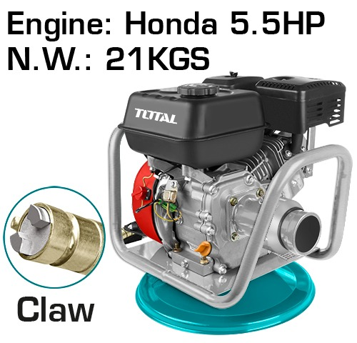

Vibrateur Béton à Essence

TP630-1

Moteur : Honda GX160

Puissance du moteur : 4,0 kW (5,5 HP)

Accouplement à griffes

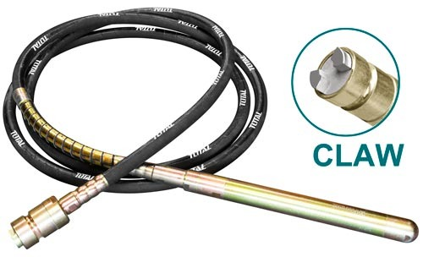

Gaine Vibrateur

TPVP1451

Diamètre : 45 mm

Longueur du tuyau flexible : 6 m

Accouplement de type griffe

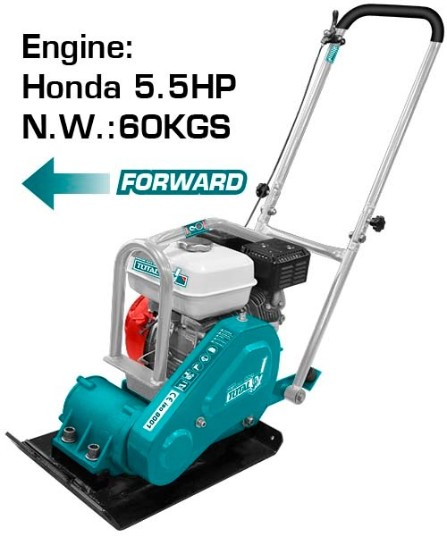

Compacteur

TP7060-1

Moteur : Honda GX160

Puissance du moteur : 4,0 kW (5,5 HP)

Poids : 60 kg

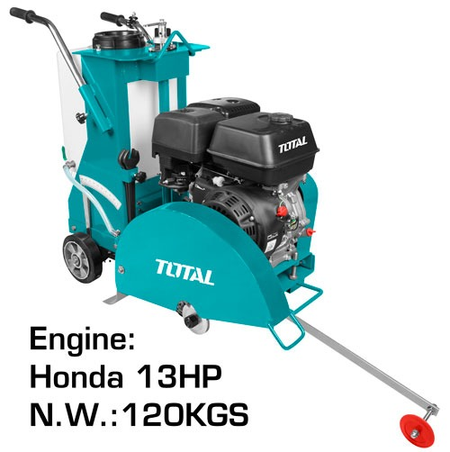

Scie Au Sol à Essence

TP1016-1

Moteur : HONDA GX390

Puissance du moteur : 9,6 KW (13,0 HP)

Poids : 120Kgs

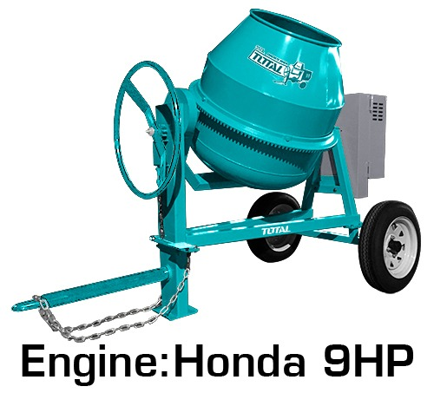

Bétonnière à Essence

TCM35021

Moteur: Honda GX270

Puissance du moteur: 6,6Kw (9HP)

Volume du tambour: 350L

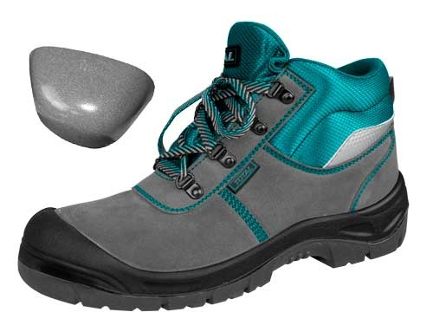

Chaussures de sécurité

TSP201SB.42

Taille: 42

Catégorie de chaussures de protection : SB: embout en acier

Semelle PU doubler densité



Gants en cuir

TSP14101

Taille:10,5 »

Utilisation pour les transporteurs, les opérateurs d’usinage, les travaux de jardinage, etc.

Dos en coton & brassard caoutchouté, demi-doublure

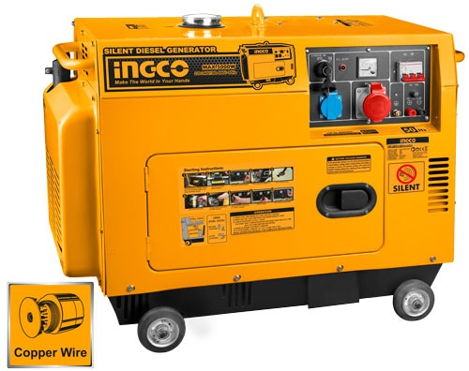

GSE50003

Groupe électrogène diesel insonorisé

Tension nominale (V): 220-240 / 380-400 ~ 50Hz

Fréquence nominale (Hz): 50

Puissance max. (KW): 5

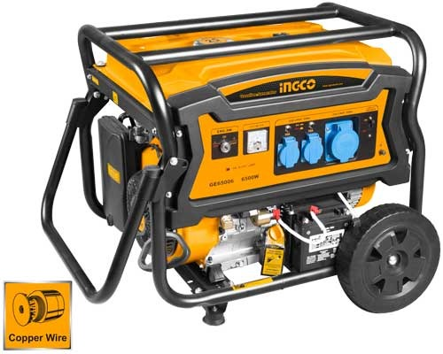

GE75006

Groupe électrogène

Tension nominale (V): 220-240

Fréquence nominale (Hz): 50

Puissance max. (KW): 7,5

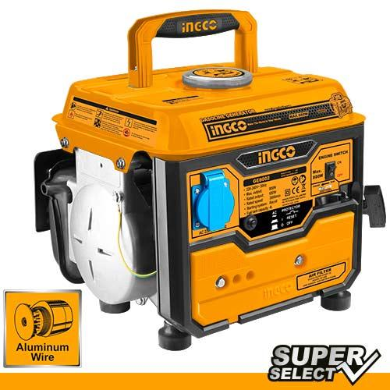

GE8002

Groupe électrogène

Tension nominale (V): 220-240

Fréquence nominale (Hz): 50

Puissance max. (KW): 0,8

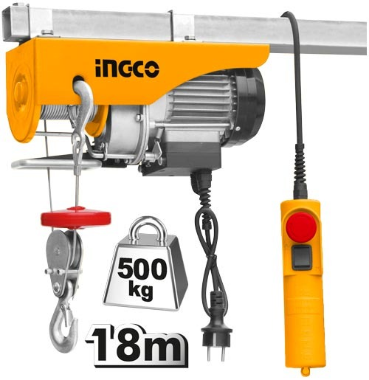

EH5001

Palan électrique

Tension:220-240V~50Hz

Puissance d’entrée:900W

Poids de levage: 250 kg (ligne simple) 500 kg (ligne double) Hauteur de levage: 12 m (ligne simple), 6 m (ligne double) Vitesse de levage: 8 m / min (ligne simple), 4 m / min (ligne double) Dispositif de limite supérieure et inférieure

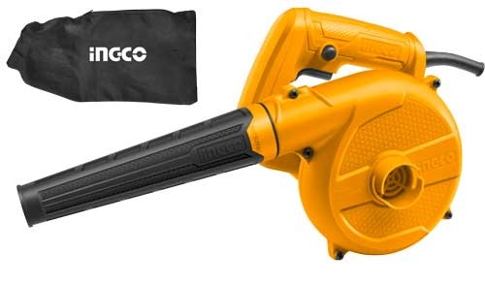

Aspirateur-Souffleur

Tension: 220V-240V ~ 50 / 60Hz

Puissance d’entrée: 400W

Taux de soufflage max: 3,0 m3 / min

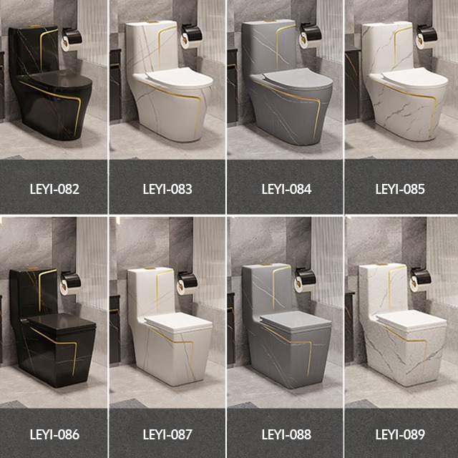

Sanitaire Salle de bain Toilette monobloc de luxe lorgnant. Céramique si phonique Couleur Noir Blanc Cuvette de toilette

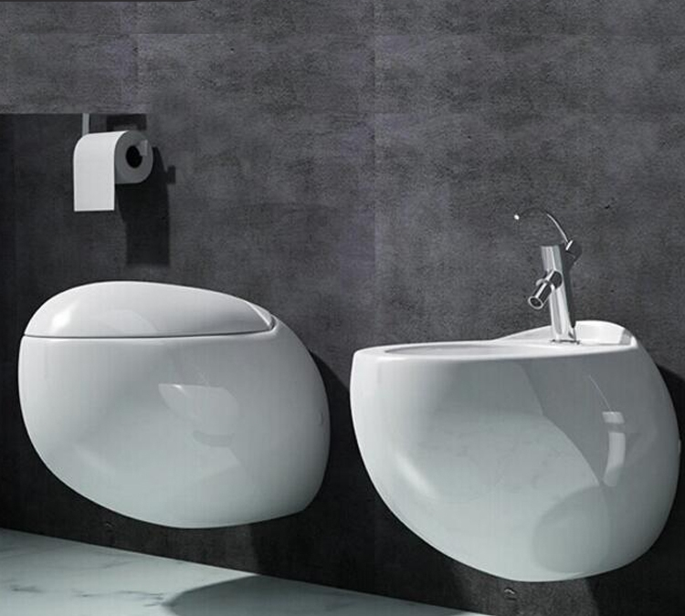

Ensembles toilettes de luxe en céramique suspendus au mur

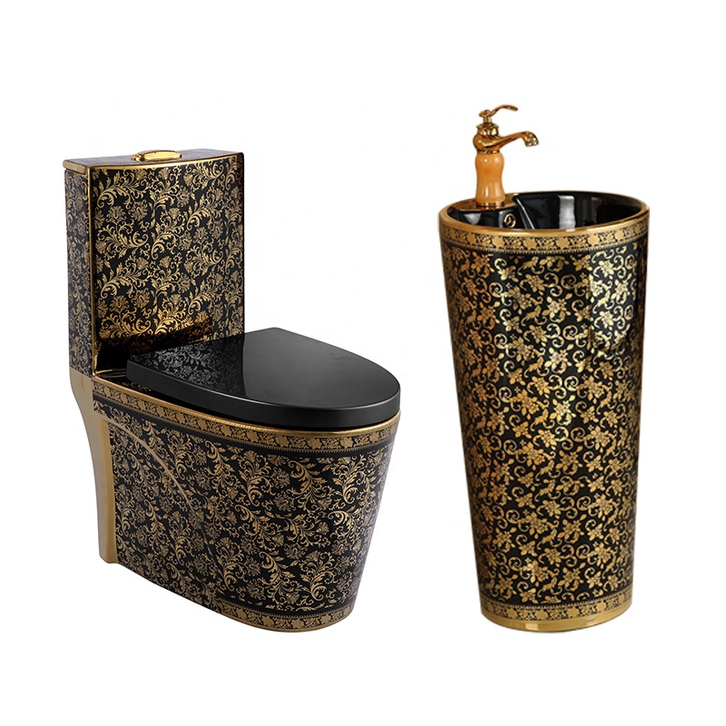

Salle de bains de luxe Or Céramique Noir

Articles Sanitaires Coloré Piédestal